İŞ PEDAGOJİSİ (USTA ÖĞRETİCİ) KURSU
Usta Öğretici; Ustalık yeterliğini kazanmış, aday çırak, çırak, kalfa ile mesleki ve teknik eğitim okul ve kurumları öğrencilerinin iş yerindeki eğitiminden sorumlu, mesleki eğitim tekniklerini bilen ve uygulayan kişilerdir.

USTA ÖĞRETİCİ NE İŞ YAPAR, GÖREVLERİ NELERDİR?

Usta Öğretici, İşyerlerindeki çırak ve stajyerlerin beceri eğitimlerinden sorumlu olan kişilerdir. Bir işyerinde çırak veya bir kalfa yetiştirmek istiyorsanız ilgili iş yerinde muhakkak bir usta öğreticisi belgesine sahip “Usta Öğretici” görev yapmalıdır.

USTA ÖĞRETİCİNİN GÖREVLERİ;
- Usta öğretici öğretmen ve öğrenme konularına hakim, öğretim yöntemlerini bilen kişilerdir. Usta öğreticiler bu bilgileri teorik ve pratik eğitime uygularlar.
- Uygulama çalışmalarını iyi bir şekilde planlayarak, disiplinli ve güvenli bir çalışma ortamı sağlarlar.
- Görev yaptıkları kurumlarda ağırbaşlı ve olumlu davranışları ile örnek teşkil etmelidirler.
- Öğretim araç ve gereçlerini hazırlamak konusunda deneyim sahibidirler.
- Öğretmeye arzuludurlar.
- Uygulamalı ve teorik çalışmaları objektif bir bakış açısı ile değerlendirmektedirler.

USTA ÖĞRETİCİLİK KURSU BAŞVURUSU İÇİN GEREKLİ BELGELER NELERDİR?
- Ustalık Belgesi Aslı ve Fotokopisi
- Kimlik Fotokopisi
- 3 Adet Resim
- Başvuru Dilekçesi
USTA ÖĞRETİCİ NASIL OLUNUR?
Usta öğretici olmak için öncelikle ustalık belgesine sahip olmanız gerekir. En yakın Mesleki Eğitim Merkezine başvuru yapabilirsiniz. Size en yakın merkezimizi https://meslegimhayatim.meb.gov.tr/egitim/mesleki-egitim adresinden bulabilirsiniz.
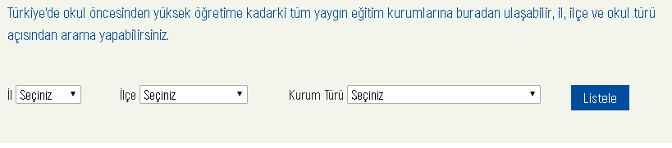
Usta öğreticilik(İş Pedagojisi) kursu; Yüz yüze eğitim yapılacak şekilde başvurusu yapılmak isteniyorsa, başvuru sayısına yani talep sayısına göre açılmaktadır. Yüz yüze verilen kurslarda belirli bir başvuru sayısı aranmakta ve kurslara devam zorunluluğu bulunmaktadır. Şayet derslerin dörtte birine girmezseniz başarısız sayılırsınız. Uzaktan eğitim yolu ile verilecek kurslarda devam zorunluluğu olmayıp istediğiniz yerden dilediğiniz gün ve saatte kursları tamamlama imkanına sahip olabilirsiniz.
Başvurusu kabul edilen aday, örgün(yüz yüze) veya uzaktan eğitim yolu ile 40 saat süren kurs/eğitim alacaktır. Mesleki eğitim merkezlerinde yüz yüze verilecek iş pedagojisi(Usta Öğretici) kursu; günde en fazla 8 ders saati olacak şekilde hafta da 40 ders saatidir. Yüz yüze yada uzaktan eğitim yoluyla verilecek kurs programı ve eğitim/kurs süreci;
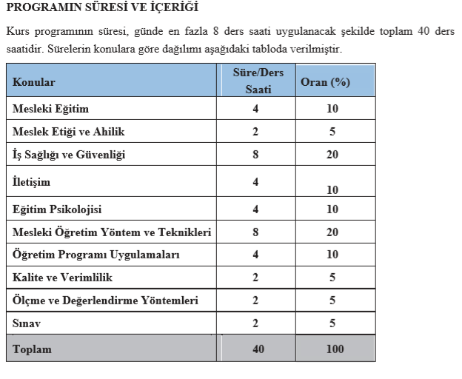

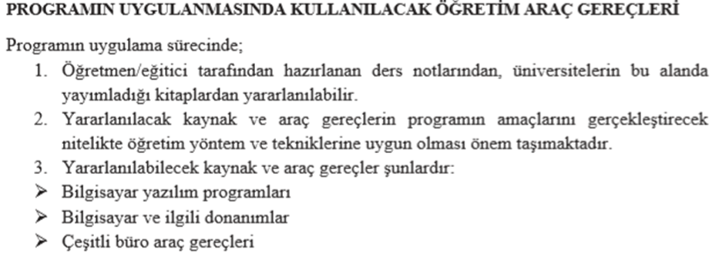

ve uzaktan eğitim metoduna uygun hazırlanan video içerikleri şeklinde olacaktır.

Uzaktan eğitim kanalı ile verilecek kurslarımıza;
Masaüstü bilgisayar, diz üstü bilgisayar(Laptop/tablet vb), uygun programları yüklenmiş cep telefonu kullanarak Kullanıcı adı ve şifresi (başvuru yaptığınız merkezden alınacak) ile web üzerinden giriş yaparak size tanımlanan usta Öğretici(İş pedagojisi) kursuna başlayabilirsiniz.

Bu kapsamda sizlere 16 adet video hazırladık. Her bir videonun sonunda adaylarımızın konuları takip edip etmediklerini ölçmek için sorular verilmiştir. Verilen sorulara doğru olarak cevap veremeyen adaylar ilgili konuya tekrar yönlendirilecektir.

Konu tekrarı sorularının doğru olarak cevaplandırılması sonrasında bir sonraki konuya ve videoya geçiş yapabileceksiniz.

Tüm videolar ve bölüm sonu testlerini doğru olarak tamamlayan adaylar sistem üzerinden otomatik olarak gireceği elektronik sınav sistemine yönlendirileceklerdir.

Bu kurs/eğitim sürecini tamamlayan adaylarımız, usta öğreticilik sınavına elektronik sınav merkezlerimizde elektronik sınava gireceklerdir. Usta öğretici olarak sertifika alabilmek için bu sınavdan en az 45 ve üstü puan almanız gerekmektedir.

Kursu tamamlayıp, yapılan sınavda başarılı olan adaylara, e-Mesem sistemi üzerinden “Usta Öğreticilik” belgesi düzenlenecek ve e-Devlet sistemine işlenecektir.

Kurs ve sınavlarda başarılar dileriz.

